Конспект по дисциплине: Основы социальной медицины и доврачебной помощи.
Тема: ОРГАНИЗАЦИЯ ПЕРВИЧНОЙ МЕДИКО-САНИТАРНОЙ ПОМОЩИ
НАСЕЛЕНИЮ. ГОРОДСКАЯ ПОЛИКЛИНИКА. ЗАДАЧИ, СТРУКТУРА,
ПОКАЗАТЕЛИ ДЕЯТЕЛЬНОСТИ.
Выполнил:

Первичная медико-санитарная помощь является основой системы оказания медицинской помощи населению РФ и включает в себя мероприятия по профилактике, диагностике, лечению заболеваний, медицинской реабилитации, наблюдению за течением беременности, формированию здорового образа жизни, в том числе снижению уровня факторов риска заболеваний, и санитарно-гигиеническому просвещению.
Первичная медико-санитарная помощь в медицинских организациях может оказываться населению: а) в качестве бесплатной - в рамках Программы государственных гарантий бесплатного оказания гражданам Российской Федерации медицинской помощи за счет средств обязательного медицинского страхования и средств соответствующих бюджетов, а также в иных случаях, установленных законодательством Российской Федерации; б) в качестве платной медицинской помощи - за счет средств граждан и организаций.
Первичная медико-санитарная помощь оказывается:
1) амбулаторно, в том числе: - в медицинской организации, оказывающей первичную медико-санитарную помощь при острых заболеваниях, обострениях хронических заболеваний в случае вызова медицинского работника или при посещении им пациента; при патронаже отдельных групп населения при выявлении или угрозе возникновения эпидемии инфекционного заболевания; - по месту выезда мобильной медицинской бригады, в том числе для оказания медицинской помощи жителям населенных пунктов, расположенных на значительном удалении от медицинской организации и (или) имеющих плохую транспортную доступность с учетом климато-географических условий;
2) в условиях дневного стационара, в том числе стационара на дому.
Первичная медико-санитарная помощь включает следующие виды: 1. первичная доврачебная медико-санитарная помощь оказывается фельдшерами и акушерами фельдшерских здравпунктов, фельдшерско-акушерских пунктов, врачебных амбулаторий, здравпунктов, поликлиник, поликлинических подразделений медицинских организаций, отделений (кабинетов) медицинской профилактики, центров здоровья; 2. первичная врачебная медико-санитарная помощь оказывается врачами-терапевтами, врачами-терапевтами участковыми, врачами общей практики (семейными врачами) поликлиник, поликлинических подразделений медицинских организаций, офисов врачей общей практики, центров здоровья и отделений (кабинетов) медицинской профилактики; 3. первичная специализированная медико-санитарная помощь, которая оказывается врачами-специалистами разного профиля.
Основные принципы оказания амбулаторно-поликлинической помощи:
1. Участковость Большая часть АПУ работают по участковому принципу, т.е. за учреждениями закреплены определенные территории, которые, в свою очередь, разделены на территориальные участки. Участки формируются в зависимости от численности населения. За каждым участком закреплены участковый врач (терапевт, педиатр) и участковая медицинская сестра. При формировании участков для обеспечения равных условий работы участковых врачей учитываются не только численность населения, но и протяженность участка, тип застройки, удаленность от поликлиники, транспортная доступность и другие факторы.
2. Профилактическая направленность АПУ призваны играть ведущую роль в формировании здорового образа жизни - комплекса мер, позволяющего сохранять и укреплять здоровье населения, повышать качество жизни.
3. Доступность Реализация этого принципа обеспечивается широкой сетью АПУ, действующих на территории РФ. Любой житель страны не должен иметь препятствий для обращения в АПУ, как по месту жительства, так и на территории, где в настоящее время находится. Доступность амбулаторно-поликлинической помощи населению обеспечиваются в рамках Программы государственных гарантий оказания гражданам бесплатной медицинской помощи.
4. Преемственность и этапность лечения Амбулаторно-поликлиническая помощь является первым этапом единого процесса оказания медицинской помощи: поликлиника-стационар-учреждения восстановительного лечения. Как правило, пациент вначале обращается к участковому врачу поликлиники. В случае необходимости он может быть направлен в консультативно-диагностический центр, диспансер, больничное учреждение, центр реабилитации. Между этими звеньями оказания медицинской помощи должна существовать преемственность, позволяющая исключать дублирование диагностических исследований, ведения медицинской документации, тем самым обеспечить комплексность в профилактике, диагностике, лечении и реабилитации больных. Развитие единой государственной информационной системы в сфере здравоохранения (ЕГИСЗ) и внедрение «электронной истории болезни» позволит обеспечить преемственность в работе различных медицинских организаций.
Городская поликлиника для взрослых
Городская поликлиника для взрослых является многопрофильным медицинской организацией, призванным оказывать медицинскую помощь населению в возрасте 18 лет и старше на догоспитальном этапе и осуществлять мероприятия по оздоровлению населения.
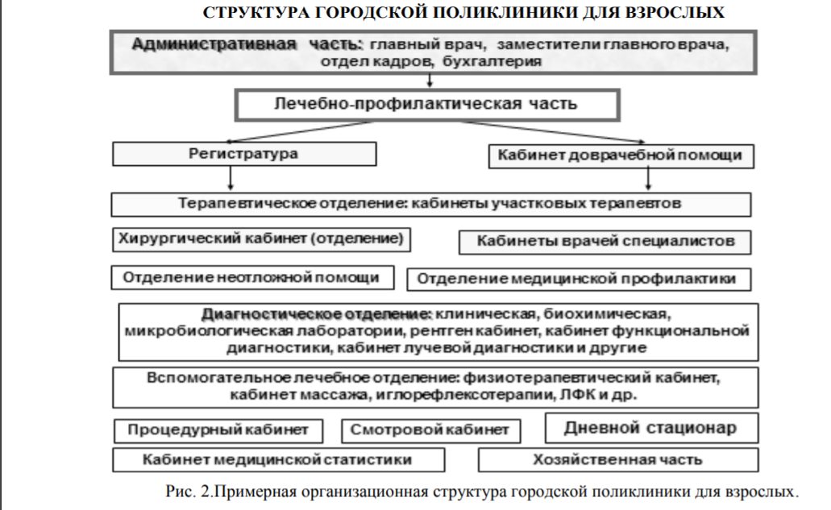

Основными задачами участкового терапевта являются: - оказание первичной врачебной медико-санитарной помощи в соответствии с установленными порядками и стандартами медицинской помощи в поликлинике и на дому; - осуществление профилактических мероприятий, участие в проведении предварительных или периодических медицинских осмотров - осуществление диспансерного наблюдения; - осуществление экспертизы временной нетрудоспособности - осуществление противоэпидемических мероприятий. - организация и проведение мероприятий по санитарно-гигиеническому просвещению, включая мероприятия по укреплению здоровья населения; - организация и проведение школ здоровья, школ для больных с социально значимыми неинфекционными заболеваниями и заболеваниями, являющимися основными причинами смертности и инвалидности населения, а также для лиц с высоким риском их возникновения; - оказание неотложной медицинской помощи при наличии показаний; - направление пациентов в медицинские организации для оказания первичной специализированной медико-санитарной помощи и специализированной, в том числе высокотехнологичной, медицинской помощи в случаях, предусмотренных порядками оказания медицинской помощи.
Дневные стационары в амбулаторно-поликлинических учреждениях предназначены для проведения профилактических, диагностических, лечебных и реабилитационных мероприятий больным, не требующим круглосуточного медицинского наблюдения, с применением современных малозатратных медицинских технологий в соответствии со стандартами и протоколами ведения больных.
Отделение неотложной медицинской помощи.
В настоящее время при поступлении вызова на станцию скорой медицинской помощи фельдшер по приему вызовов распределяет их по степени тяжести и срочности. Вызовы по поводу острых заболеваний, обострений хронических заболеваний, когда непосредственной угрозы для жизни пациента нет, и не требуется срочная госпитализация, передаются в отделение неотложной медицинской помощи поликлиники.
Основная медицинская документация, используемая в поликлинике (Приказ Министерства здравоохранения Российской Федерации от 15 декабря 2014 г. №834н «Об утверждении унифицированных форм медицинской документации, используемых в медицинских организациях, оказывающих медицинскую помощь в амбулаторных условиях, и порядков по их заполнению»).
- форма N 025/у "Медицинская карта пациента, получающего медицинскую помощь в амбулаторных условиях";
- форма N 025-1/у "Талон пациента, получающего медицинскую помощь в амбулаторных условиях";
- форма N 030/у "Контрольная карта диспансерного наблюдения"; 18 - форма N 030-13/у "Паспорт врачебного участка граждан, имеющих право на получение набора социальных услуг"
- форма N 070/у "Справка для получения путевки на санаторно-курортное лечение";
- форма N 086/у "Медицинская справка (врачебное профессионально-консультативное заключение)";
- форма N 086-2/у "Журнал регистрации и выдачи медицинских справок (формы N 086/у и N 086-1/у)".

